**E-Book im Lektüreunterricht:**

**Rezeptionsvorteile nutzen**

|  |  |
| --- | --- |
| **Schulart(en)** | alle |
| **Jahrgangsstufe(n)** | 8-13 |
| **Fach/Fächer/fachüb.** | Deutsch |
| **Textarten** | Dramen, Erzählungen |
| **Kurzbeschreibung** | Immer wieder wird man als Deutschlehrer/-in gefragt, ob man nicht auch mal eine Lektüre als E-Book lesen könne. Voraussetzung dafür ist, dass allen Schülerinnen und Schüler ein E-Reader oder Tablet zur Verfügung steht; gerade für Klassen mit einer 1:1-Ausstattung von solchen Geräten wird die Anfrage dringender. Als wichtiges Argument wird immer wieder genannt, dass die digitalen Geräte zahlreiche gedruckte Bücher (z.B. auch die Schulbücher) enthalten können und somit die Tragelast der Schülerinnen und Schüler reduziert wird. Was das digitale Lesen betrifft, soll hier nicht nur die Suchfunktion als Rezeptionsvorteil vorgestellt werden. |
| **Hinweise** | Mehr Informationen finden sich z. B. in folgenden Quellen:  Frederking, Volker (2020): Schreiben mit dem „virtuellen Tintenkiller“. Digitale Bildung im Deutschunterricht. In: Friedrich Jahresheft: #schuleDIGITAL (Friedrich-Verlag) S. 66-69.  © Die in der Methodenkarte verwendete Aufgabe und die Mindmap stammen von Sandra Meier. Die Seitenangaben beziehen sich auf die Print-Ausgabe  © Die Abbildungen 1-7 sind Screenshots des E-Books „Die Physiker“ |
| **Materialien** | E-Book-Reader oder Tablet  E-Book „Die Physiker“ von Friedrich Dürrenmatt |

**E-Book im Lektüreunterricht:**

**Rezeptionsvorteile nutzen**

**Methodenkarte**



**Aufgabe:**

1. Ein Schüler hat zu Fräulein von Zahnd, einer der Hauptfiguren des Dramas „Die Physiker“ (Friedrich Dürrenmatt), eine Mindmap erstellt. Finde und verbessere die **fünf inhaltlichen Fehler**, die ihm dabei unterlaufen sind. Entscheide auch, ob die Figur eine **innere Entwicklung** durchlebt hat.

2. Schreibe anschließend eine Figurencharakterisierung:

* Überlege, welche Informationen aus der Mindmap du brauchst, um die Figur möglichst umfassend zu beschreiben.
* Verwende die Ich-Form und schreibe in dem Stil, der am Ende des Dramas (S. 85ff.) verwendet wird: „Ich bin Zahnd. Fräulein Doktor Mathilde von Zahnd...“



**Vorgehen:**

Nutze dazu die Funktionen, die dir das E-Book bieten:

1. **Suchfunktion im Text**: zum Beispiel Suche nach dem Stichwort „Zahnd“ (Abb. 1)
2. Bei unbekannten Wörtern **Suche im Web oder in Wikipedia**: zum Beispiel um den Unterschied zwischen König David und König Salomo herauszufinden. Wer war der goldene König? (Abb. 2)
3. Für die Charakterisierung **Lesezeichen** setzen (Abb. 3) und besonders zentrale **Zitate** markieren (Abb. 4)
4. Eventuell **Notizen** dazu machen (Abb. 5)
5. Im Überblick können nun alle Lesezeichen, Markierungen und Notizen betrachtet werden und als Ausgangspunkt für die zu verfassende Charakterisierung dienen (Abb. 6 und 7)



**Ein Bild, das Text, Screenshot enthält.
Abb 1**

**Ein Bild, das Screenshot enthält.
**

**Abb 2**

**Ein Bild, das Screenshot, Text enthält.
**

**Abb 3**

**Ein Bild, das Screenshot enthält.
**

**Abb 4**

**Ein Bild, das Screenshot enthält.
**

**Abb 5**

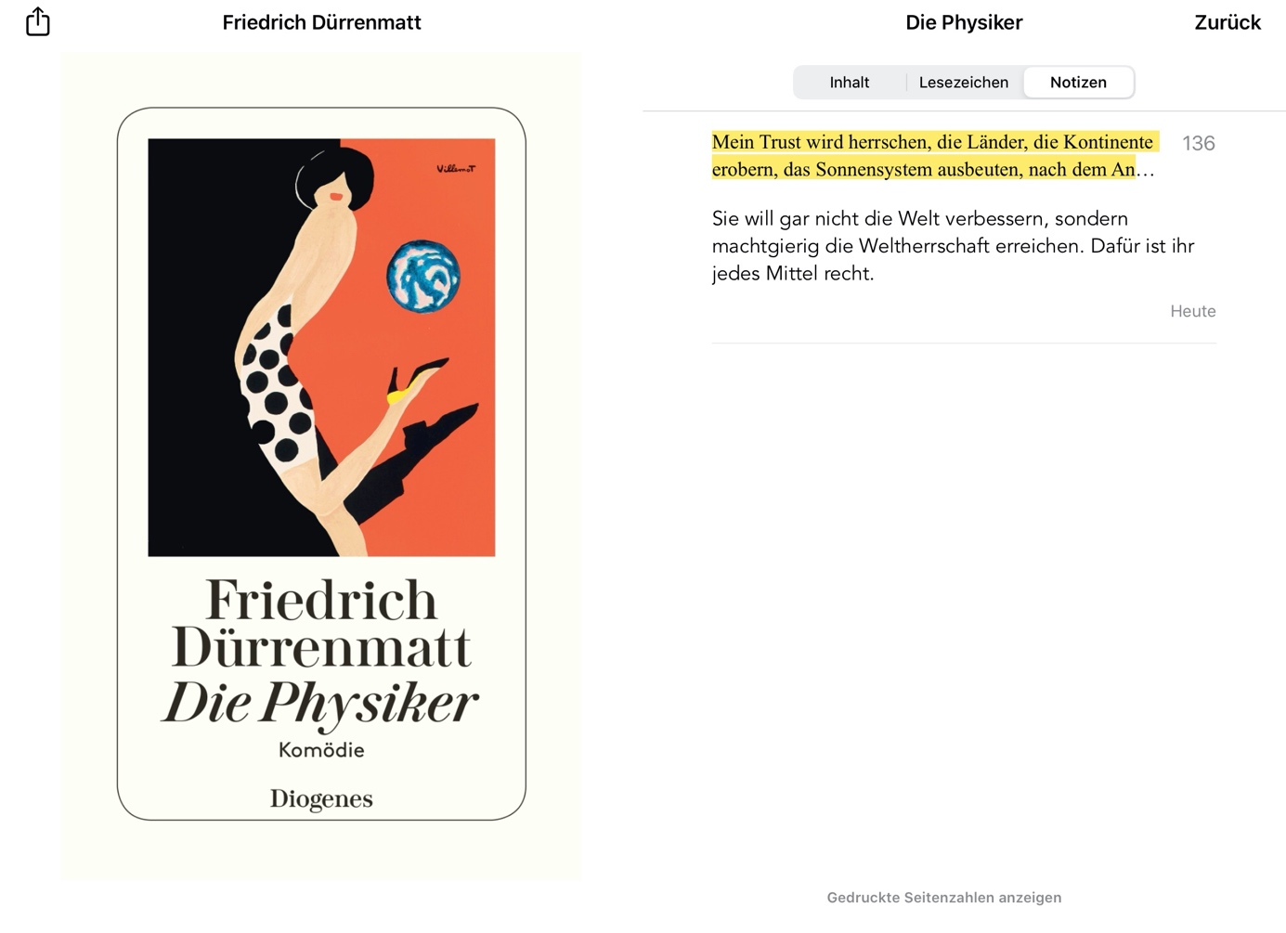

**Abb 6**

**Ein Bild, das Screenshot enthält.
**

**Abb 7**